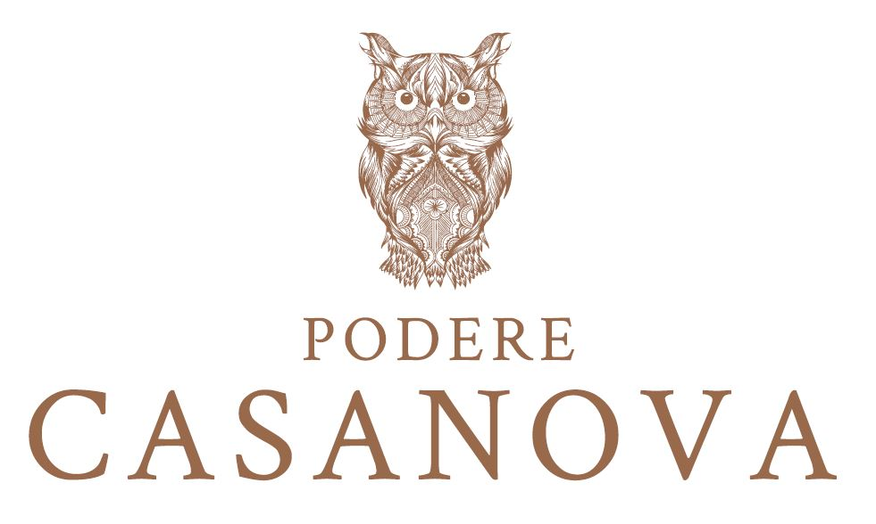

Vacanze in Toscana
Podere Casanova di Montepulciano:
alloggi fra le vigne Adults Only
per regalare agli ospiti il massimo della tranquillità e del relax

Silenzio, quiete, riconnessione con la natura. E’ quanto regala il delizioso Agriturismo Podere Casanova di Montepulciano annesso all’omonima e rinomata cantina di Isidoro e Susanna Rebatto, un piccolo mondo incastonato nel verde della Val di Chiana, fra le zone più iconiche della campagna toscana. Via dalla pazza folla, per concedersi il lusso di riprendersi il proprio tempo e ricaricarsi di energia, in totale libertà e privacy. E proprio per garantire agli ospiti il massimo della tranquillità e del relax, l’agriturismo è Adults Only. Il tutto a una decina di minuti dallo stupendo centro storico di Montepulciano e a una manciata di chilometri da Cortona, Chiusi, la Val d’Orcia e molti fra i luoghi più ricchi di storia, arte, bellezze naturali della Toscana.

L’agriturismo è stato ricavato nella vecchia casa in pietra dove c’era un tempo la cantina: 3 gli ampi appartamenti - Girasole, Glicine e Vigna - ciascuno con un proprio spazio verde privato. Caratterizzati da un diverso colore, sono arredati in stile urban country e mescolano armoniosamente arredi e décor scelti dalla proprietaria fra pezzi firmati, vintage e realizzazioni di artigiani toscani e veneti. Cuore di ciascun appartamento è una grande stanza che si affaccia sul prato, con cucina perfettamente attrezzata, tavoloni che invitano alla convivialità, divani e angoli per il relax. La capienza varia dai 2 ai 3 posti letto. Affittati insieme, sono l’ideale per chi vuole approfittare della vacanza per trascorrere del tempo con un piccolo gruppo di amici o familiari ed avere l’intera casa tutta per sé. A disposizione degli ospiti, un orto lussureggiante di verdure, fragole, piccoli frutti da raccogliere e portarsi in tavola e una grande piscina fra le vigne con solarium. Dirimpetto all’agriturismo c’è la cantina con una grande sala degustazione con terrazzo panoramico.

Dal Podere partono sentieri fra i vigneti coltivati in modo naturale per piacevoli passeggiate a piedi o in sella alla bicicletta, e i prati abbracciati dal bosco sono una straordinaria palestra naturale per fare movimento en plein air o per rilassarsi con lo yoga. Per gli ospiti sono organizzate su prenotazione piacevoli esperienze, tutte da provare e da gustare. Per conoscere l’affascinante mondo del vino e scoprire con quanta abilità e passione viene prodotto, ecco innanzitutto le visite in cantina con degustazioni guidate, durante le quali si conoscono i segreti del blasonato e antichissimo Nobile di Montepulciano (è documentato fin dal 789), prediletto dai papi, primo vino in Italia a potersi fregiare della DOCG. E poi, passeggiate con pic nic fra le vigne, romantiche cene fra i filari, wine trekking con guida tra le colline e le vigne che circondano la cantina che si concludono con un pranzo tipico toscano. Non solo. Per svelare agli ospiti i meravigliosi dintorni di Montepulciano, vengono organizzati tour in Vespa alla scoperta del lago Trasimeno e della Val d’Orcia e dei suoi piccoli borghi medievali, passeggiate a cavallo con visita della cantina e pranzo finali, visite alle Riserve Naturali dei dintorni, escursioni in bicicletta e molto altro ancora. Imperdibile, ed unica, la visita alla cinquecentesca Ferriera del Bonano, un luogo magico nel fitto dei boschi del Casentino, dove vivere una giornata indimenticabile e ricca di sorprese. Tutte queste attività sono fruibili, sempre su prenotazione, anche da parte di chi non alloggia al Podere.

Podere Casanova
Cantina, Agriturismo, Wine Room
Strada Provinciale 326 Est, n. 196 - loc. Tre Berte - Montepulciano (SI)
Tel. 0578.896136 – 335.5248000
www.poderecasanovavini.com - info@poderecasanovavini.com

Ufficio Stampa: Agorà - Marina Tagliaferri - tel. +39 0481 62385 - agora@studio-agora.it - www.studio-agora.it

